Internationale prijs KW1C Space Cafe
Internationale prijs KW1C Space Cafe

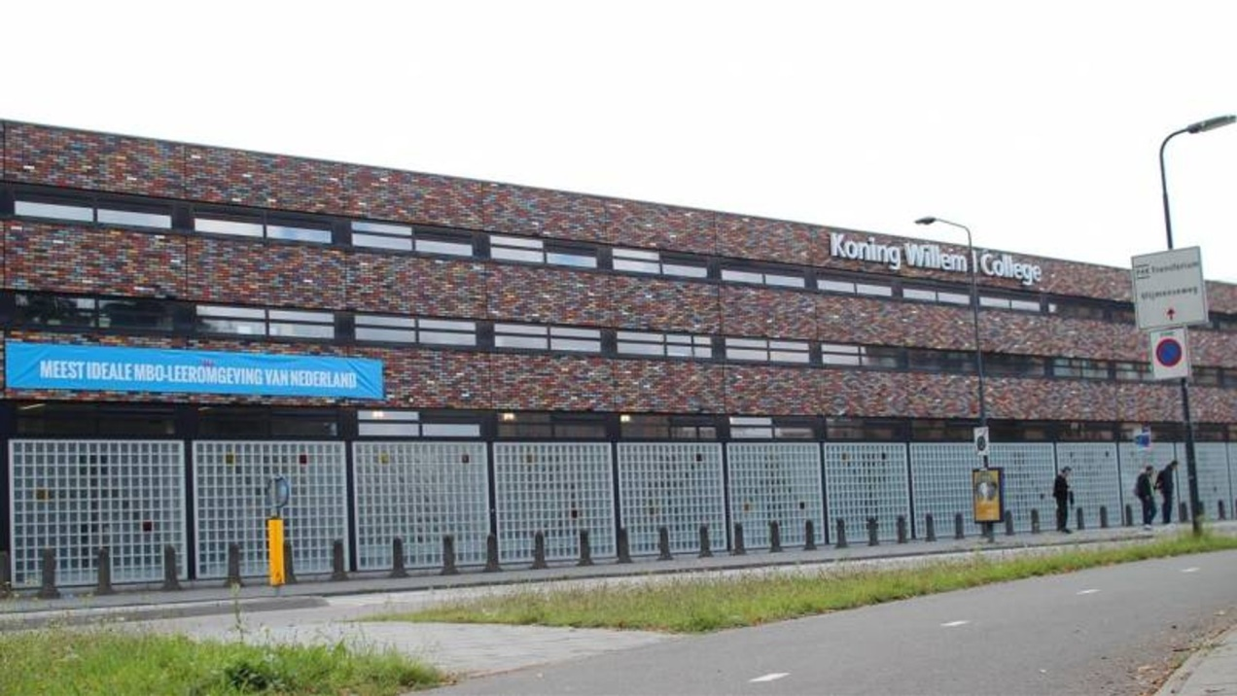

Samen met Europese leeftijdsgenoten werken aan een virtuele onderneming. Dat doen studenten van het Koning Willem I College (KW1C) in het Space Cafe. Dat café heeft de eTwinning-prijs voor het beste internationale samenwerkingsproject in het mbo opgeleverd.

ANNEMIEK STEENBEKKERS

,,Het Space Cafe blijkt een goede remedie tegen coronablokkades'', roemde juryvoorzitter Cees Brederveld het project. ,,Het café draait door, terwijl de rest van de wereld tot stilstand lijkt te komen."
Arbeidsmarkt
Mbo-studenten krijgen te maken met een steeds meer internationale arbeidsmarkt. Om hen daar op voor te bereiden bedacht KW1C-docent Simone van Belkom met een aantal Europese collega's het Space Cafe.
Haar studenten Veiligheid en Vakmanschap werken hierbij samen met studenten uit Polen, Duitsland en Portugal aan een virtuele onderneming. Ze kunnen elkaar digitaal ontmoeten en ideeën uitwisselen. Ze moesten zichzelf online in het Engels aan elkaar voorstellen en met een cv en motivatiebrief solliciteren op functies binnen het café.
Nieuwe opdrachten
Elke maand worden er nieuwe opdrachten toegevoegd zoals het organiseren en opzetten van een crowdfundingsactie. Zo leren ze veel over het starten van een bedrijf en marketing, maar ook over de Engelse taal, internationaal samenwerken en andere culturen.
De prijs, met daaraan gekoppeld een geldbedrag van 1000 euro, is een initiatief van eTwinning. Via dit netwerk werken ruim 800.000 leraren uit 44 landen in Europa samen met hun leerlingen aan onderwijsprojecten.
Vanuit Nederland zijn 8500 docenten bij het internationale netwerk aangesloten.

